Les métiers
 |  | 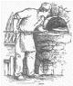 | 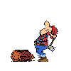
Un agriculteur | Un balayeur | Un boulanger | http://alphalucie.free.fr/ALPHA/sons/métiers/charcutier.wavUn bûcheron
 |  |  | 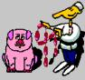
Un cameraman | http://alphalucie.free.fr/ALPHA/sons/métiers/charcutier.wavUn cariste | Un chanteur | Un charcutier
 | 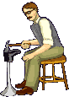 | 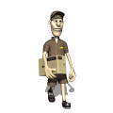 | 
Un coiffeur | Un cordonnier | Un coursier | Une couturière
 |  |  | 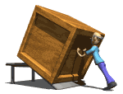
Un clown | Un cracheur de feu | Une cuisinière | Un déménageur
 |  |  | 
http://alphalucie.free.fr/ALPHA/sons/métiers/cuisinière.wavUn dentiste | http://alphalucie.free.fr/ALPHA/sons/métiers/demenageur.wavUn dessinateur | http://alphalucie.free.fr/ALPHA/sons/métiers/dentiste.wavUn docteur | http://alphalucie.free.fr/ALPHA/sons/métiers/docteur.wavUn électricien
 | 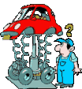 |  | 
http://alphalucie.free.fr/ALPHA/sons/métiers/electricien.wavUn facteur | http://alphalucie.free.fr/ALPHA/sons/métiers/facteur.wavUn garagiste | Une infirmière | http://alphalucie.free.fr/ALPHA/sons/métiers/infirmiere.wavUn inspecteur  ou un détective (privé)
 |  |  | 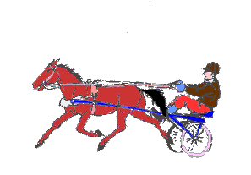
Une institutrice | Un jardinier | Un joaillier | Un jockey
 |  |  | 
Un jongleur | Un maçon | Un marin | Un menuisier
 |  |  | 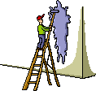
Un musicien (ici un violoncelliste) | Un pêcheur | Un artiste peintre | Un peintre en bâtiment
 |  | 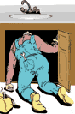 | 
Un photographe | Un pianiste | Un plombier | Un plongeur
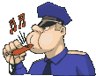 |  | 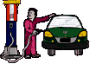 | 
Un policier | Un pompier | Un pompiste | Un potier
 | 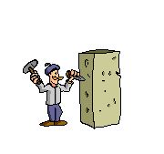 |  | 
Un professeur | Un sculpteur | Une secrétaire | Une serveuse
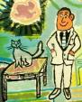 | 
Un vétérinaire | Un violoniste

